
AMOS
ПАО «Аэрофлот»
13.04.2016

Руководство пользователя
«Создание пакета работ WorkPackage»


Применимо к ролям:
Инженер ПДО

Управление документом

История согласования документа
Дата | Решение | ФИО | Комментарии

Управление документом
Файл | Руководство пользователя «Создание пакета работ»
Путь
Создан | 13.04.2016
Автор | Волкова Анастасия,  «РАМАКС ИНТЕРНЕЙШНЛ»
Последнее редактирование | 20.06.2019
Количество страниц | 19

История изменения документа
Версия | Дата изменения | Описание изменения | Автор изменения
000
001
Связанные документы (этот документ должен читаться вместе с):
Название документа | Код документа | Дата

Оглавление
Управление документом 2
Оглавление 3
1. Термины и сокращения 4
2. Описание прохождения бизнес-процесса 5
Рабочий APN 5
Наименование бизнес-процесса. 5
Применимо к ролям 5
Назначение процедуры 5
Результат по окончанию бизнес-процесса 5
3. Алгоритм прохождения процесса 6
4. Возможные ошибки прохождения процесса 18

Термины и сокращения

Термин | Определение
ИС | Информационная система
AMOS | Автоматизированная система поддержания летной годности, технического обслуживания и ремонта воздушных судов, разработанная компанией Swiss-AS (Швейцария)
ПДО | Производственно-диспетчерский отдел
ВС | Воздушное судно
APN | Номер приложения в ИС AMOS
WP | Workpackage, пакет работ
WO | Workorder
Maintenance Event | Техническое событие

Описание прохождения бизнес-процесса

Рабочий APN
APN: 30 “Workpackage Browser”

Наименование бизнес-процесса.
Создание Workpackage

Применимо к ролям
Инженер ПДО

Назначение процедуры
- На конкретном ВС необходимо выполнить некоторое ТО.
- Исходя из расписания рейсов и объема работ, инженер ПДО выбирает и резервирует стоянку.
- На зарезервированной стоянке инженер ПДО создает WP.

Результат по окончанию бизнес-процесса
Создан Workpackage (набор работ).

Алгоритм прохождения процесса

  - Перед началом работы, пользователю требуется выполнить вход в систему AMOS.

Для запуска систмы AMOS кликните на ярлык системы на рабочем столе.

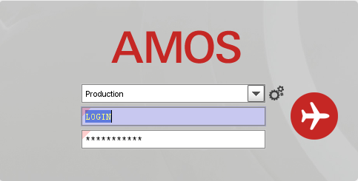
В открывшемся окне:
- можно выбрать сервер, на котором будут проводиться работы;
Note: По умолчанию система предложит продуктивную среду AMOS «Production»
- введите персональный логин сотрудника;
Note: логином является табельный номер сотрудника.
- личный пароль сотрудника
Note: если вход выполняется впервые, система предложит пользователю изменить текущий пароль.

Нажмите кнопку “Start” 

Для запуска APN: 30 “Workpackage Browser” введите в поле “Search” номер или часть наименования APN и нажмите клавишу “Enter”.
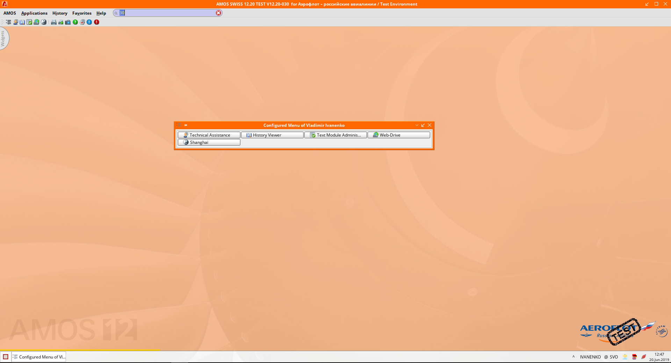

  - Описание приложения Workpackage Browser (APN:30)

В приложении Workpackage Browser (APN:30) на временной шкале (в расписании) отображаются все workpackages, расположенные относительно рейсов (которые автоматически загружаются из системы Sabre).
В этом приложении можно создавать новые WP, опираясь на информацию о будущих рейсах.

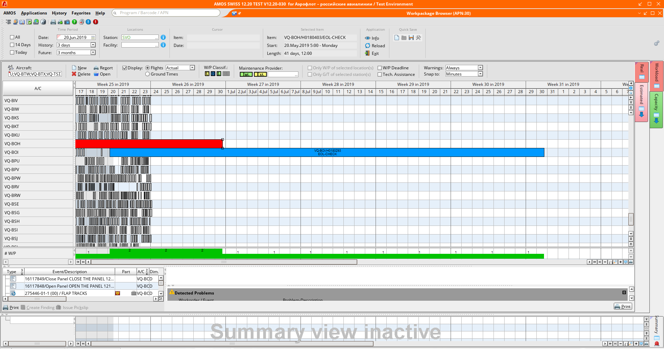
- Поиск WP по бортам осуществляется с помощью раздела Choose Aircrafts, открывающегося двойным кликом по полю 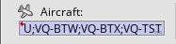  Также в этом разделе доступно сохранение пользовательских настроек фильтра:  Обозначение Функции  Сброс настроек фильтра  Открыть сохраненные настроенные фильтры  Сохранить текущие настройки  Организация и редактирование настроенных фильтров  Для того, чтобы сохранить выбраную конфигурацию фильтра, нажмите . В открывшемся окне можно выбрать:  Overwrite existing – изменить настройки в существуещем фильтре, выбрать из списка;  Save as new – сохранить новый фильтр, в пустом поле необходимо указать имя нового фильтра.  А также отметить, будет ли этот фильтр доступен всем пользователям AMOS, для всех поисковых панелей этого типа.  В конце следует нажать . Настройки сохранены. Для отмены нажать . | 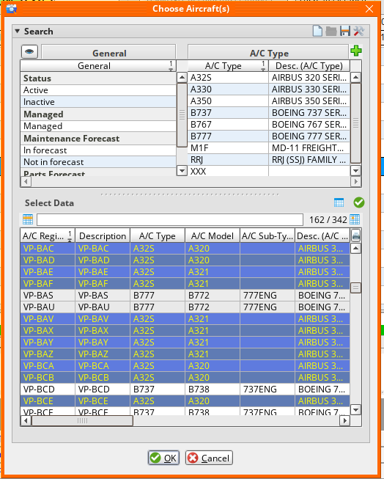

- Timepanel Options состоит из следующих областей:
Select – All (Показать все ВС), Today (Показать все ВС, для которых на сегодня есть WP), 14 Days (Показать все ВС, для которых есть WP на ближайшие две недели со вчерашнего дня).
Range – фильтр задания временного промежутка отображения WP;
Scale – задание формата отображения записей, т.е. делений основной (часы, дни, недели и т.п.) и дополнительной шкалы (минуты, часы, дни и т.п.);
Cursor-Information – информация о расположении курсора на области расписания;
Selected Item – основная информация о выбранном на области расписания элементе (WP или Flight Log);
Options – дополнительный фильтр показанной информации (база ТО, подтвержденные или запланированные рейсы, предупреждения о конфликтующей информации, деления расписания, deadline WP);
Zoom – изменение масштаба области расписания.
Маркеры области Timepanel:

Поле | Описание
Flight | Отображать рейсы
Unspecified | Отображать неопределенные по форме ТО WP
Heavy | Отображать WP с тяжелой формой ТО
Line | Отображать WP с ТО на линейных станциях
HR Demand | Отображать требование персонала. Информация появится под областью расписания
HR Planning Overview | Отображать наличие персонала. Появится на соответствующей вкладке
Tech. Assistance | Отображать требование на technical assistance

- Display – область расписания, отображает все WP и рейсы для выбранных ВС на выбранный промежуток времени, здесь можно изменять и передвигать WP.
Рейсы отображаются в виде цветных прямоугольников, поделенных на две части. Цвет верхней части указывает на аэропорт вылета, цвет нижней части – на аэропорт прилета. Также здесь виден номер рейса. Более подробную информацию о выбранном рейсе можно узнать, кликнув по нему правой кнопкой и вызвав Instant Information.
Пакеты работ (WP) в виде цветных прямоугольников, на которых указан номер WP и краткое описание (Description).

Информационные значки:
Значок | Описание
! | Указывает на перекрытие одного WP другим WP или рейсом
S | Указывает на то, что аэропорт прибытия ВС не совпадает со станцией, где запланирован WP
 | WP был запрошен в OPS, но не подтвержден (Не используется в Sabre)
 | WP выпущен в работу
 | WP отклонен OPS (Не используется в Sabre)

#W/P – область графического отображения количества одновременно запланированных WP.
На вкладке Events в нижней части области расписания отображает все maintenance events выбранного WP. Они отсортированы по ожидаемому сроку выполнения. Просроченные события показываются вверху списка. В правой части этой области – выявленные проблемы по выбранному WP.
Данные выводятся в виде таблицы:

Колонка | Описание
Type | Тип maintenance event из WP
Event/Description | Описание maintenance event
Part | Требование запчасти под выполнение работы
A/C | Регистрационный номер ВС
To go | Остаток по сроку выполнения
Expected | Ожидаемая дата выполнения
Planned | Дата, когда запланирован WP
P | Приоритет WO
EstMH | Расчетное время работы относительно количества персонала и навык для выполнения работы
EstGT | Расчетное время стоянки
W/O-Flags | Тип и классификация WO
Примечание: Подробное описание приложения Maintenance Forecast (APN:25) вы найдете в РП «Просмотр прогнозируемого ТО».

Информация на вкладке HR Planning Overview используется для построения, так называемого, planning tree (Shift Planning Module) о наличии персонала для выполнения запланированных работ.
На вкладке HR Planning Information отображается наличие рабочей силы относительно запланированных работ.
3.4. Создайте новый WP

В приложении Workpackage Browser (APN:30) на временной шкале (в расписании) отображаются все workpackages, расположенные относительно рейсов (которые автоматически подгружаются из системы Sabre).
В этом приложении можно создавать новые WP, опираясь на информацию о будущих рейсах.

3.4.1. Зарезервируйте стоянку под выполнение WP. Выполните следующие операции:
Нажмите кнопку «New» в разделе фильтров исполняемого APN. Затем выберите день выполнения работ.
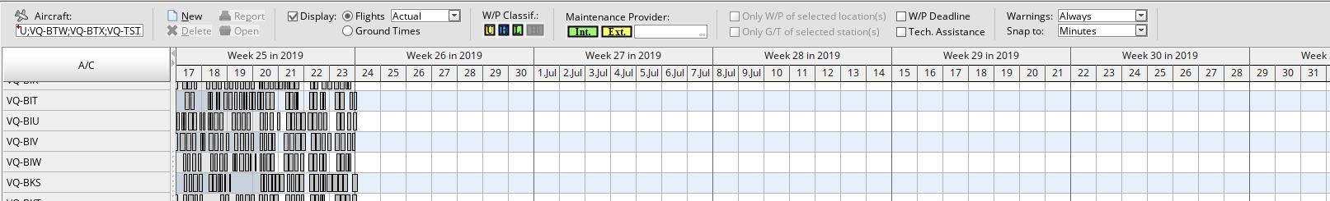
AMOS автоматически запустит Workpackage Wizard – пошаговый мастер создания WP.

3.4.2. Внесите информацию о новом WP.
Используя Workpackage Wizard, внесите следующую информацию о пакете работ:
Шаг 1. Workpackage :  - Workpackage (AMOS автоматически создает номер WP на основе выбранного ВС, планируемой даты и классификации работ, если необходимо, измените данные);  - Description (краткое описание планируемой работы, например, A-Check);  - Station (станция выполнения работ из WP);  - Classification (классификация работ, выберите: Heavy Maintenance или Line Maintenance);  - Flight-No. (если необходимо, укажите номер последнего выполненного рейса перед началом работ);  - Responsible (табельный номер сотрудника ПДО, ответственного за создание данного WP);  - Planning Date Start/End (планируемые даты и время начала и окончания работ);  - После того, как все обязательные поля (помеченные красным уголком) заполнены, становится активной кнопка . Нажмите для перехода к следующему шагу Wizard или нажмите кнопку для сохранения WP и выхода из Wizard. | 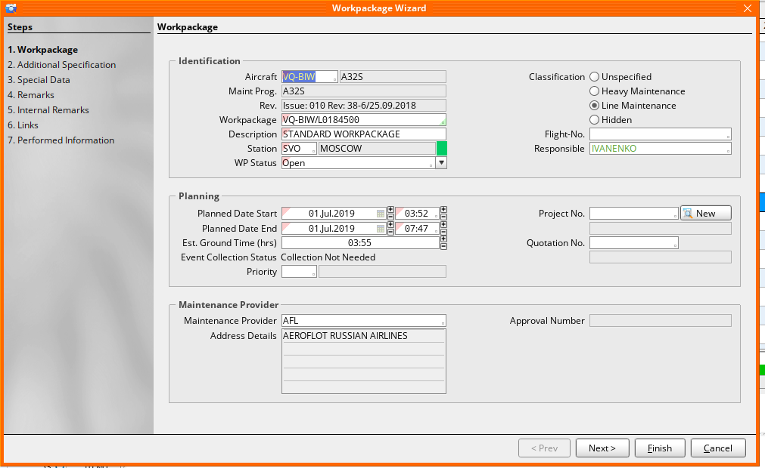
Шаг 2. Additional Specification (дополнительная информация):  - Restriction – ограничить доступ к WP только для указанной группы пользователей;  - Reference: Paperwork (используется при выполнении ТО сторонней организацией), Sequencing (логическая последовательность выполнения работ из WP), Priority (код приоритета), Reference (ссылка на мануал, описывающий методы работ из WP);  - Нажмите для перехода к следующему шагу Wizard.  Шаг 4. Remarks (дополнительная информация) – текстовое поле для ввода комментариев к WP, которые будут распечатаны при печати репорта «Workpackage-Summary».  - Нажмите для перехода к следующему шагу Wizard. | 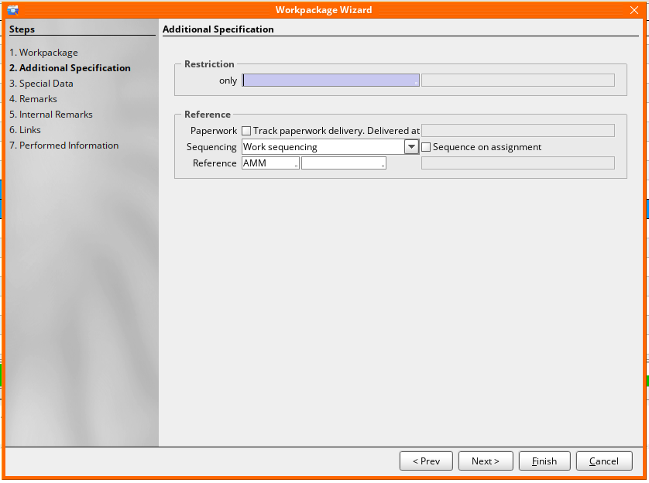
Шаг 6. Links (дополнительная информация):  - Add a new Reference/Link (добавить новую ссылку на какой-либо объект внутри AMOS): Reference Type (укажите тип ссылки, выбрав его из предложенного под стрелкой списка), Select a link type or enter any free text reference (выбор объекта ссылки происходит путем нажатия на кнопку Choose, которая становится активной после выбора типа ссылки).  - Edit existing References/Links (редактирование созданных ссылок): кнопка Remove (убрать ссылку), кнопка Open (открыть для просмотра), Copy (копировать ссылку в буфер), Paste (вставить ссылку из буфера), Reorder (смена последовательности нескольких ссылок), Remarks (текстовый комментарий), Additional Settings (классификация ссылки и установки печати).  - Нажмите кнопку для сохранения WP и выхода из Wizard.  Созданный WP появится в области расписания. | 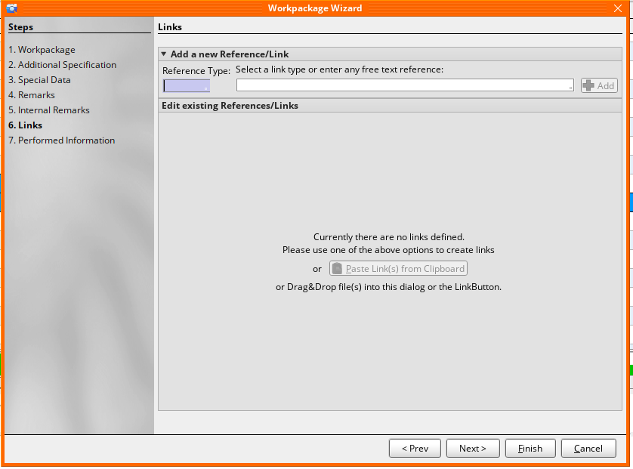

Шаг 7. Performed Information (при создании WP не заполняется):  - Actual Start/End Date – информация о фактическом начале и окончании работ из WP;  - Extended Groundtime – информация о продлении работ;  - Workpackage Release – информация о сотруднике ПДО, который выдает WP в работу;  - Нажмите для перехода к следующему шагу Wizard. | 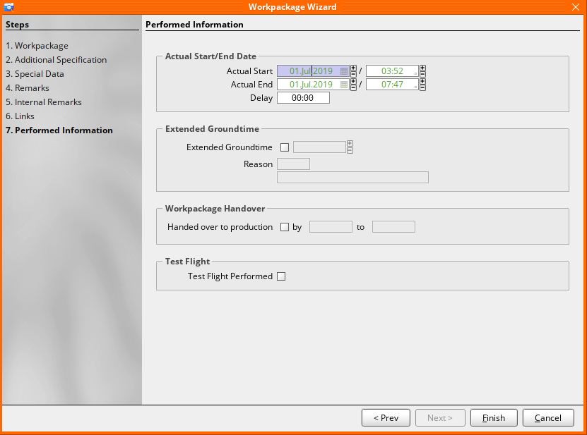

Возможные ошибки прохождения процесса

 | Ошибка | Возможные причины |  | Действия по устранению
 | Not all mandatory fields are filled | Не все поля, отмеченные как обязательные – были заполнены пользователем |  | Необходимо до-заполнить поля, отмеченные красным индикатором.

